Пояснительная записка:

Название: Палка и мячик

Авторы: Зуенко М.А. БСБО-05-18

Описание идеи:

В моей игре, игрок управляет палкой, чтоб отталкивать мячик в нужном направлении, мячик соприкасаясь с блоками уничтожает их. Цель игры уничтожить все блоки. Блоки бывает разной прочности, есть бонусы, увеличение палки или уменьшения в зависимости от типа бонуса, так же удвоение очков. Итоговые очки вносятся в таблицу лидеров.

Описание реализации:

Создал платформу , мяч. Придумал и реализовал движение. Добавили различные блоки. Сделал систему уровней. Сделал таблицу лидеров. Сделал редактор уровней. Добавил звуковые эффекты.

Класс Платформы, управляемой игроком

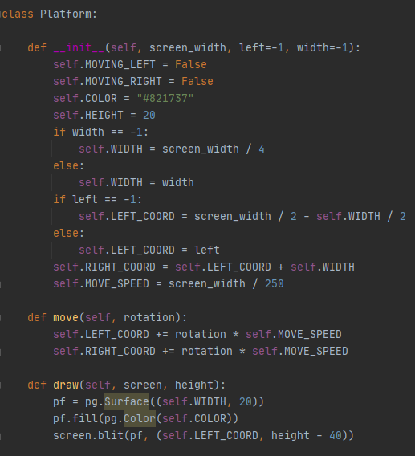

Класс Мячика

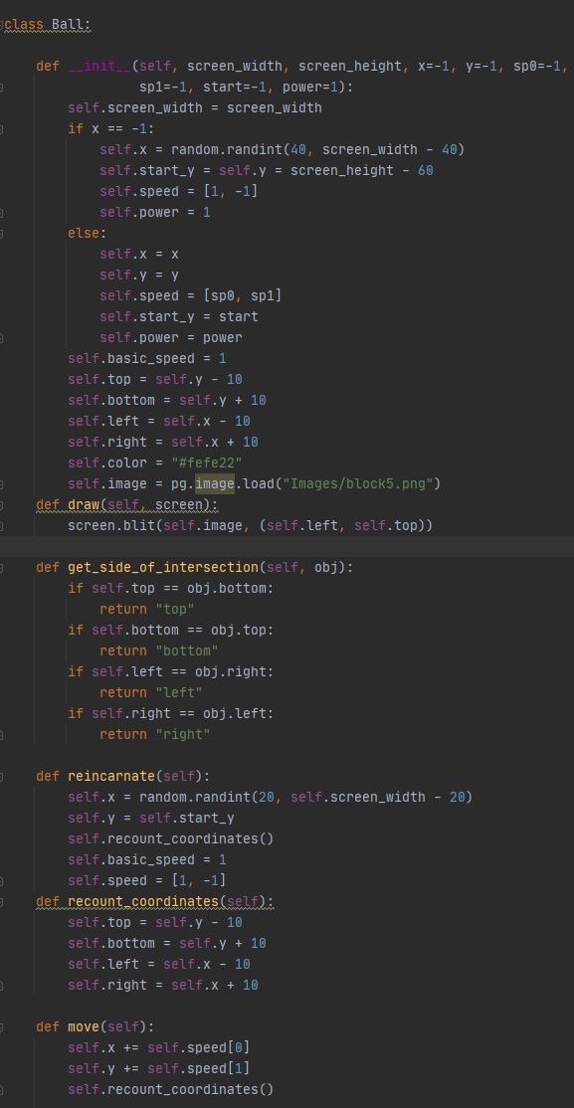

Класс Блоков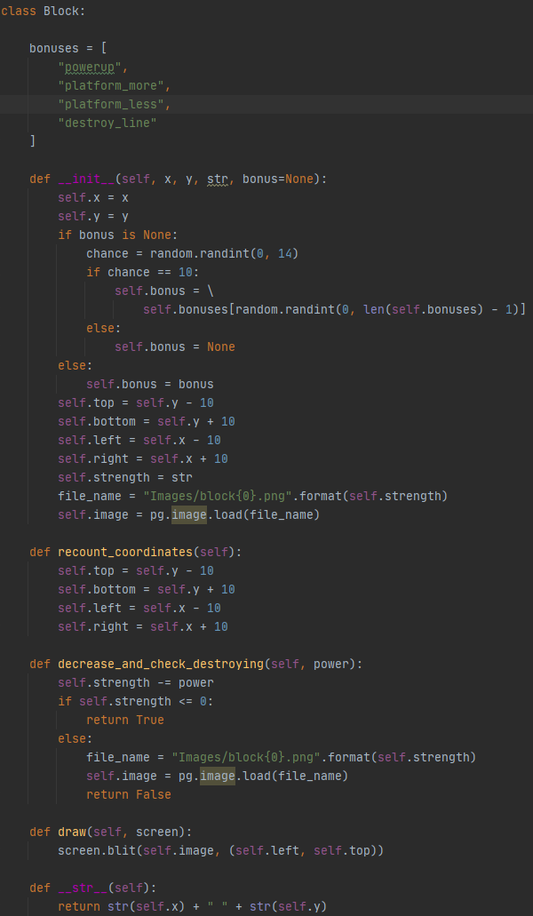

Обработка нажатий

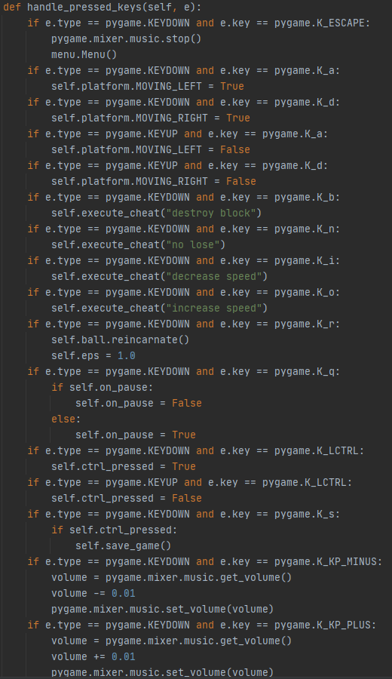

Необходимые для запуска библиотеки: Pygame, Random